Программа
Конкурсно-развлекательного занятия,
посвященного
«Всемирному Дню Театра»
27 марта!
(Для педагогов театральных студий и кружков)
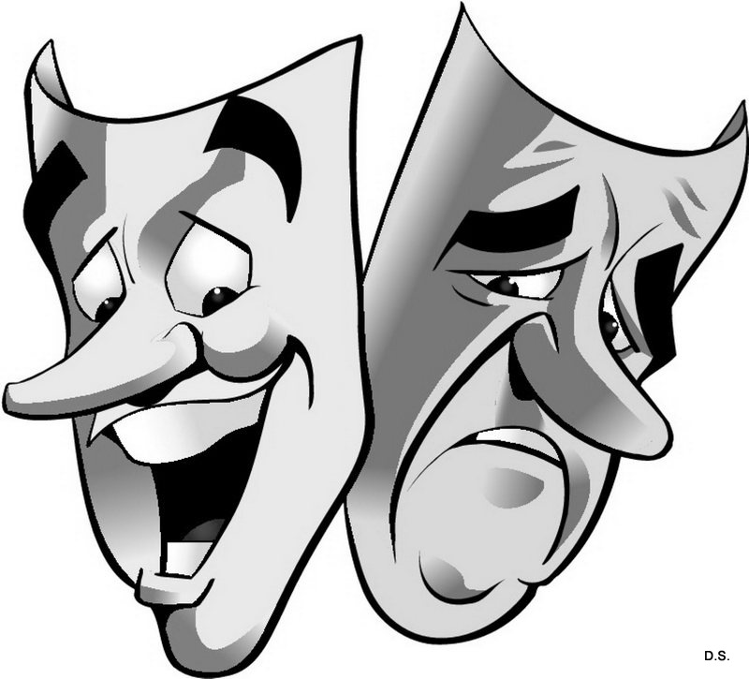

Автор: Елена Юрьевна Сажина,
руководитель Театральной Студии «Талантида»,
Гимназия №120, г. Екатеринбург

Педагог: Ребята, у нас с вами сегодня необычное занятие. Оно будет приурочено к знаменательному для всех нас событию! Может быть, кто-то из вас знает, какому???
Правильно! Сегодня 27 марта – Всемирный День Театра, установленный в 1961 году Конгрессом Международного Института Театра!
Так посвятим же сегодняшнее занятие этому замечательному Празднику!
I часть: Интеллектуальная
Педагог: А начать я предлагаю с небольшой Викторины. Проверим, как вы разбираетесь в Театре.
- Ребята, скажите, Театр – это Искусство? (дети отвечают: Да!)
- А как вы думаете, в чем его уникальность? (ответы детей)
-Совершенно верно! Театр – Искусство синтетическое и объединяет в себе множество различных видов искусств.
3) Какие же виды искусств, использующиеся в театре, вы можете назвать? (ответы детей: Музыка, Танец, Живопись, Скульптура и т.д.)
4) Как известно, существует множество разновидностей театра. И каждый Может выбрать для себя театр по душе. А какие ВИДЫ театров знаете вы? (Дети называют театры: Музыкальной Комедии, Драматический, Оперы и Балета, Пластический и т.д.)

Здесь педагогом может быть приготовлена небольшая презентация по разновидностям театров для наглядного примера.

5) Очень хорошо, Ребята! А какие театральные профессии вам известны?
Ответы детей:
- Актеры (без них не обходится ни одна постановка)
- Режиссер (постановщик спектакля)
- Художник (отвечает за визуальное оформление спектакля)
- Звукорежиссер (музыкальное оформление спектакля)
- а так же световики, костюмеры, гримеры, билетёры, работники сцены и т.д.

Педагог: Молодцы, Ребята. Но не будем забывать, что одна из главных профессий –
это, конечно, Драматург – тот, кто пишет пьесы для спектаклей.
И сейчас мы с вами рискнем попробовать себя в качестве «ЮНЫХ ДРАМАТУРГОВ»!
II часть: Практическая

Педагог:
1. Сейчас мы попробуем сами сочинить сказку всем нашим коллективом! Первый участник придумывает предложение. Следующий добавляет своё и так по цепочке. Вперед!
Педагог: Здорово, ребята! У вас получилось!

2. А теперь испытаем себя в такое профессии как КОСТЮМЕР.
Делимся на две команды.
Для ребят подготовлены элементы разных костюмов, маски.
Каждая команда придумывает какой-то образ, даёт ему название. Собирает из приготовленных вещей костюм, рассказывает о нем и демонстрирует его другим участникам.

3. Следующая профессия, которой мы сегодня коснемся – ГРИМЕР.
Делимся на две команды. Выбираем одного человека – актера. Придумываем персонажа и наносим грим, представляем героя.

4. Поиграем в ХУДОЖНИКОВ
Ребятам дается задание придумать и разработать афишу (могут использоваться не только краски, карандаши и фломастеры, но и вырезки из журналов и газет - Коллаж)

5. Ну и наконец, мы с вами попробуем себя в качестве АКТЕРОВ!
Делимся на две команды и становимся в колонны, лицом к лицу. Одна команда выбирает какую-либо эмоцию, договорившись между друг другом, и показывает её команде напротив. Вторая команда придумывает противоположную эмоцию и показывает первой команде.

III часть: Бал Маскарад.
Участники собирают себе костюмы. И под музыку разного характера каждый ребенок может исполнить танец своего персонажа.
Так же педагогом предлагаются различные задания во время танцев. Например, танцуем разными частями тела, сначала по отдельности потом соединяя.

Завершением праздника может быть общее чаепитие.

